

**Ingeniería Industrial Pregrado**

**Nota**

**Calidad IN321**

**Taller-06**

**Fecha:**

**Participantes: Duración: 60 min.**

|  |  |  |  |
| --- | --- | --- | --- |
| **Apellidos y Nombres** | **% Participación** | **Apellidos y Nombres** | **% Participación** |
| **Vilchez Siesquen, Sharley del Rocio** | **100%** | **Callirgos de la cruz frank** | **100%** |
| **Gomez Refulio, Anais Cristina Alexandra** | **100%** |  |  |
| **Cauti choque Brandon** | **100%** |  |  |

**TALLER: Capacidad**

**Caso: Espejos**

En la fabricación de discos ópticos una máquina metaliza el disco. Para garantizar la uniformidad del metal en el disco, la densidad debe ser de 1.93 gramos por cm3, con una tolerancia de ± 0.12. En la siguiente tabla se muestran los datos obtenidos para un estudio inicial con tamaño de subgrupo de 5.

|  |  |  |  |  |  |
| --- | --- | --- | --- | --- | --- |
| **Medición de Densidad** | | | | | |
| **Subgrupos** | **i** | **ii** | **iii** | **iv** | **v** |
| **1** | 1.909 | 1.917 | 1.865 | 1.991 | 1.906 |
| **2** | 1.957 | 1.829 | 1.870 | 1.917 | 1.971 |
| **3** | 1.861 | 1.946 | 1.903 | 1.951 | 1.893 |
| **4** | 1.938 | 1.913 | 1.884 | 1.907 | 1.950 |
| **5** | 1.941 | 1.966 | 1.935 | 1.936 | 1.955 |
| **6** | 2.032 | 1.914 | 1.911 | 1.820 | 1.932 |
| **7** | 1.889 | 1.963 | 1.943 | 1.918 | 1.911 |
| **8** | 1.891 | 1.978 | 1.907 | 1.922 | 1.908 |
| **9** | 1.929 | 1.870 | 1.943 | 1.819 | 1.946 |
| **10** | 1.956 | 1.904 | 1.904 | 1.907 | 1.864 |
| **11** | 1.904 | 1.910 | 1.904 | 1.903 | 1.901 |
| **12** | 1.926 | 1.984 | 1.899 | 1.938 | 1.978 |
| **13** | 1.936 | 1.903 | 1.915 | 1.932 | 2.014 |
| **14** | 1.937 | 1.949 | 1.899 | 1.952 | 1.869 |
| **15** | 1.916 | 1.961 | 1.953 | 1.954 | 1.939 |
| **16** | 1.867 | 1.898 | 1.929 | 1.953 | 1.952 |
| **17** | 1.939 | 1.918 | 1.925 | 1.912 | 1.945 |
| **18** | 1.940 | 1.880 | 1.882 | 1.949 | 1.910 |
| **19** | 1.944 | 1.919 | 1.840 | 1.940 | 1.942 |
| **20** | 1.933 | 1.965 | 2.031 | 1.902 | 1.923 |
| **21** | 1.817 | 1.878 | 1.938 | 2.058 | 1.938 |
| **22** | 1.939 | 1.956 | 1.951 | 1.898 | 1.969 |
| **23** | 1.931 | 1.894 | 1.972 | 1.936 | 1.924 |
| **24** | 1.927 | 1.895 | 1.938 | 1.859 | 1.938 |
| **25** | 1.973 | 1.949 | 1.912 | 1.870 | 1.971 |

1. Grafique la carta Xbarra y R.¿Es estable el proceso? Sustente

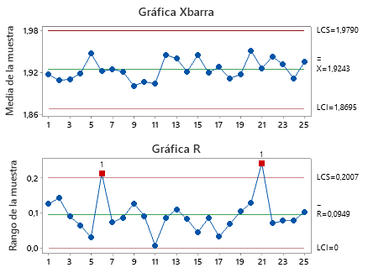

* No, está fuera de control porque falla la prueba P1 de estabilidad de procesos

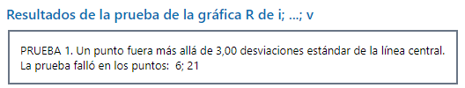

1. Calcule los índices de capacidad. Cp, Cpi, Cps, Cpk. Interprete

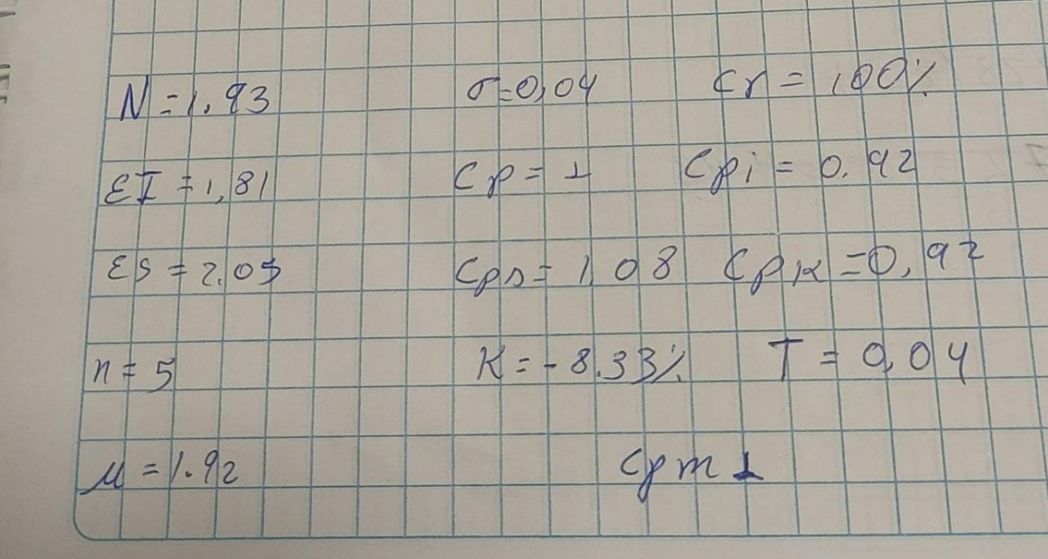

Cp el proceso es potencialmente capaz por que es igual a 1 es bueno

Cpk : la capacidad es no satisfactoria porque es menor a 1

1. ¿El proceso es capaz de cumplir especificaciones? Sustente su respuesta.

El proceso no es capaz de cumplir sus especificaciones porque el Cpi es 0,92 que es menor a 1 y el Cps si cumple con la especificación porque es mayor a 1

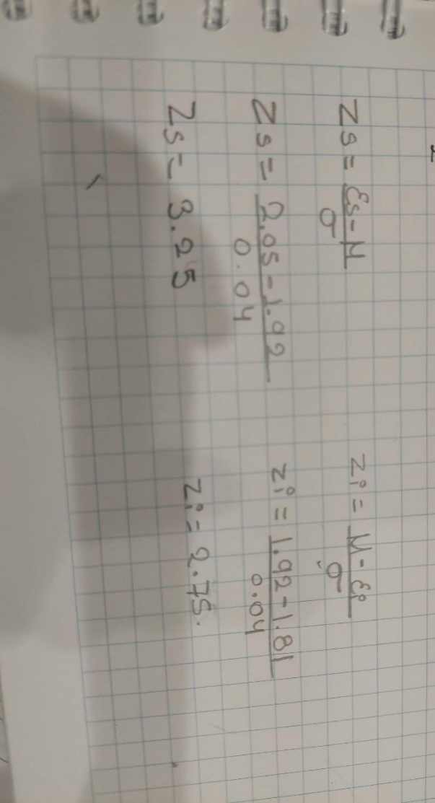

**CARTA X barra: CARTA R:**

**LCS = LCS =**

**LC = LC =**

**LCI = LCI =**

